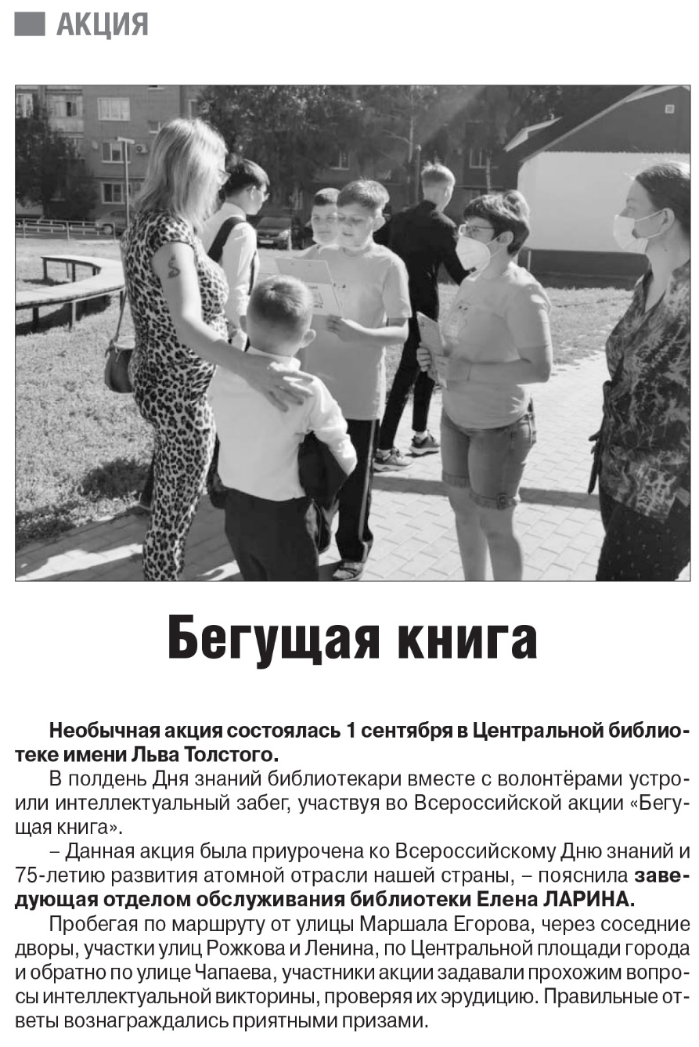Бегущая книга // Российская провинция. – 2020. – 5 сентября. – С. 2.